**ĐỀ KIỂM TRA GIỮA HKII – TOÁN 7**

**Thời gian: 90 phút**

**NĂM HỌC: 2023-2024**

**I. KHUNG MA TRẬN ĐỀ KIỂM TRA GIỮA HỌC KÌ II TOÁN – LỚP 7**

|  |  |  |  |  |  |  |  |  |  |  |  |
| --- | --- | --- | --- | --- | --- | --- | --- | --- | --- | --- | --- |
| **TT** | **Chủ đề** | **Nội dung/Đơn vị kiến thức** | **Mức độ đánh giá** | | | | | | | | **Tổng % điểm** |
| **Nhận biết** | | **Thông hiểu** | | **Vận dụng** | | **Vận dụng cao** | |
| **TNKQ** | **TL** | **TNKQ** | **TL** | **TNKQ** | **TL** | **TNKQ** | **TL** |
| **1** | **Thu thập và tổ chức dữ liệu**  **(3 tiết)**  **10%** | Thu thập, phân loại và  biểu diễn dữ liệu (3t) 1đ |  |  | 4  TN1, TN2, TN3, TN4 |  |  |  |  |  | 10% |
| **2** | **Phân tích và xử lí dữ liệu. Một số yếu tố xác suất (14 tiết)**  **52,5%** | Biểu đồ đoạn thẳng. Biểu đồ hình quạt tròn. Phân tích và xử lí dữ liệu (8t)  3đ | 1  TN5 |  | 1  TN6 | 2  TL13a,b |  | 2  TL13,  TL14 |  |  | 52,5% |
| Biến cố trong một số trò chơi đơn giản. Xác suất của biến cố ngẫu nhiên trong một số trò chơi đơn giản. (6t)  2,25đ | 2  TN7, TN8 | 2  TL15a,b |  | 1  TL15c |  |  |  |  |
| **3** | **Tam giác**  **(10 tiết)**  **37,5%** | Hai tam giác bằng nhau. Các trường hợp bằng nhau của tam giác. (10t) 3,75đ | 2  TN9, TN10 |  | 1  TN11 | 2  TL16a,b | 1  TN12 |  |  | 1  TL17 | 37,5% |
| Tổng: Số câu | | | 5 | 2 | 6 | 5 | 1 | 2 | 0 | 1 | 22 câu |
| **Điểm** | | | 1,25 | 1,25 | 1,5 | 3 | 0,25 | 2 | 0 | 0,75 | 10 điểm |
| **Tỉ lệ %** | | | 12,5% | 12,5% | 15% | 30% | 22,5% | | 7,5% | | 100% |
| **Tỉ lệ chung** | | | 70% | | | | 30% | | | | 100% |

**II. BẢN ĐẶC TẢ MA TRẬN ĐỀ KIỂM TRA GIỮA K2 TOÁN – LỚP 7**

|  |  |  |  |  |  |  |  |
| --- | --- | --- | --- | --- | --- | --- | --- |
| **TT** | **Chương/Chủ đề** | | **Mức độ đánh giá** | **Số câu hỏi theo mức độ nhận thức** | | | |
| **Nhận biết** | **Thông hiểu** | **Vận dụng** | **Vận dụng cao** |
| 1 | **Thu thập và tổ chức dữ liệu.** | Thu thập, phân loại và biểu diễn dữ liệu. | ***Thông hiểu :***  – Giải thích được tính hợp lí của dữ liệu theo các tiêu chí toán học đơn giản (ví dụ: tính hợp lí, tính đại diện của một kết luận trong phỏng vấn; tính hợp lí của các quảng cáo;...). |  | 4  TN1, TN2, TN3, TN4 |  |  |
| 2 | **Phân tích và xử lí dữ liệu. Một số yếu tố xác suất.** | Biểu đồ đoạn thẳng. Biểu đồ hình quạt tròn. Phân tích và xử lí dữ liệu. | ***Nhận biết:***  – Nhận biết được những dạng biểu diễn khác nhau cho một tập dữ liệu.  – Nhận biết được mối liên quan giữa thống kê với những kiến thức trong các môn học khác trong Chương trình lớp 7 (ví dụ: Lịch sử và Địa lí lớp 7, Khoa học tự nhiên lớp 7,...) và trong thực tiễn (ví dụ: môi trường, y học, tài chính,...). | 1  TN5 |  |  |  |
| ***Thông hiểu:***  – Đọc và mô tả được các dữ liệu ở dạng biểu đồ thống kê: biểu đồ hình quạt tròn (*pie chart*); biểu đồ đoạn thẳng (*line graph*).  – Nhận ra được vấn đề hoặc quy luật đơn giản dựa trên phân tích các số liệu thu được ở dạng: biểu đồ hình quạt tròn (cho sẵn) (*pie chart*); biểu đồ đoạn thẳng (*line graph*). |  | 3  TN6,  TL13a,b |  |  |
| ***Vận dụng:***  – Lựa chọn và biểu diễn được dữ liệu vào bảng, biểu đồ thích hợp ở dạng: biểu đồ hình quạt tròn (cho sẵn) (*pie chart*); biểu đồ đoạn thẳng (*line graph*).  – Giải quyết được những vấn đề đơn giản liên quan đến các số liệu thu được ở dạng: biểu đồ hình quạt tròn (cho sẵn) (*pie chart*); biểu đồ đoạn thẳng (*line graph*). |  |  | 2  TL13c,  TL14 |  |
| Biến cố trong một số trò chơi đơn giản. Xác suất của biến cố ngẫu nhiên trong một số trò chơi đơn giản. | ***Nhận biết:***  –Làm quen vớicác khái niệm mở đầu về biến cố ngẫu nhiên và xác suấtcủa biến cố ngẫu nhiên trong các ví dụ đơn giản. | 4  TN7, TN8, TL15a,b |  |  |  |
|  |  | ***Thông hiểu:***  – Nhận biết được xác suất của một biến cố ngẫu nhiên trong một số ví dụ đơn giản (ví dụ: lấy bóng trong túi, tung xúc xắc,...). |  | 1  TL15c |  |  |
| 4 | **Tam giác** | Hai tam giác bằng nhau. Các trường hợp bằng nhau của tam giác. | ***Nhận biết:***  – Nhận biết được khái niệm hai tam giác bằng nhau. | 2  TN9, TN10 |  |  |  |
| ***Thông hiểu:***  – Giải thích được các trường hợp bằng nhau của hai tam giác, của hai tam giác vuông. |  | 3  TN11,  TL16a,b |  |  |
| ***Vận dụng:***  – Diễn đạt được lập luận và chứng minh hình học trong những trường hợp đơn giản (ví dụ: lập luận và chứng minh được các đoạn thẳng bằng nhau, các góc bằng nhau từ các điều kiện ban đầu liên quan đến tam giác,...). |  |  | 1  TN12 |  |
| ***Vận dụng cao:***  – Giải quyết được một số vấn đề thực tiễn ***(phức hợp, không quen thuộc)*** liên quan đến ứng dụng của hình học như: đo, vẽ, tạo dựng các hình đã học. |  |  |  | 1  TL17 |
| **Tổng số câu** | | |  | 7 câu | 11 câu | 3 câu | 1 câu |
| **Số điểm** | | |  | 2,5đ | 4,5đ | 2,25đ | 0,75đ |
| **Tỉ lệ %** | | |  | 70% | | 30% | |

**III. ĐỀ KIỂM TRA:**

**GIỮA HỌC KÌ II MÔN TOÁN – LỚP 7 NĂM HỌC 2023-2024**

**PHẦN I: TRẮC NGHIỆM KHÁCH QUAN (3 điểm)**

*Hãy khoanh tròn vào chữ cái đứng trước câu trả lời đúng nhất.*

**Câu 1: (TH)** Một số con vật sống trên cạn: cá voi, chó, mèo, ngựa. Trong các dữ liệu trên, dữ liệu chưa hợp lí là

A. Ngựa. B. Cá voi. C. Chó.       D. Mèo.

**Câu 2: (TH)** Thân nhiệt (°C) của bạn An trong cùng khung giờ 7h sáng các ngày trong tuần được ghi lại trong bảng sau:

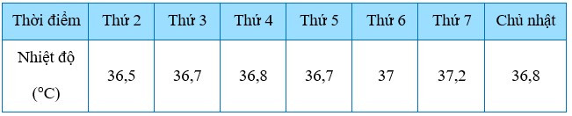

Bạn An đã thu được dữ liệu trên bằng cách nào?

A. Xem tivi.

B. Lập bảng hỏi.

C. Thu thập từ các nguồn có sẵn như: sách, báo, web.

D.  Ghi chép số liệu thống kê hằng ngày.

**Câu 3: (TH)** Để đánh giá mức độ phù hợp của đề thi môn Toán 7, nhà trường có thể sử dụng cách nào để đảm bảo tính đại diện?

A. Cho các bạn trong câu lạc bộ Toán học làm bài.

B. Cho các bạn nữ làm bài.

C. Chọn 10 học sinh bất kì của các lớp khối 7 làm bài.

D. Cho các bạn học sinh giỏi làm bài.

**Câu 4: (TH)** Sơn liệt kê ngày tháng năm sinh của các thành viên trong gia đình được ghi lại trong bảng sau:

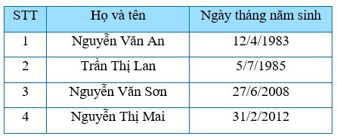

Giá trị chưa hợp lí về dữ liệu các thành viên trong gia đình Sơn là

A. 31/2/2012. B. 27/6/2008. C. Trần Thị Lan. D. Nguyễn Văn An.

**Câu 5:** **(NB)** Dưới đây là biểu đồ thể hiện tỉ lệ phần trăm học lực của học sinh khối 7. Hãy cho biết, đây là dạng biểu diễn nào?

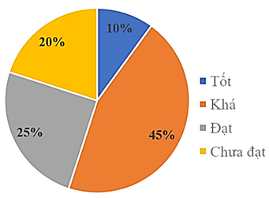

1. Biểu đồ tranh. C. Biểu đồ hình quạt tròn.
2. Biểu đồ đoạn thẳng. D. Biểu đồ cột.

**Câu 6:** **(TH)** Cho biểu đồ sau:

Năm nào có tỉ lệ học sinh THCS nghiện điện thoại thấp nhất?

A. 2020. B. 2019. C. 2021. D. 2017.

**Câu 7:** **(NB)** Gieo ngẫu nhiên xúc xắc một lần. Xét biến cố “Mặt xuất hiện có số chấm là số nguyên tố”. Những kết quả thuận lợi cho biến cố trên là

A. 2, 4, 6. B. 1, 2, 3. C. 2, 3, 5. D. 1, 3, 5.

**Câu 8:** **(NB)** Một hộp có 5 chiếc thẻ cùng loại, mỗi thẻ được ghi một trong các số 1, 2, 3, 4, 5; hai thẻ khác nhau thì ghi số khác nhau. Rút ngẫu nhiên một thẻ. Nêu những kết quả có thể xảy ra đối với số xuất hiện trên thẻ được rút ra?

A. 1, 2, 3. B. 5. C. 1, 2, 3, 4, 5. D. 1, 2.

**Câu 9: (NB)** Cho tam giác ABC và DEF có AB = EF; BC = FD; AC = ED; $\hat{A}=\hat{E;} \hat{B}=\hat{F}; \hat{D}=\hat{C}$ . Khi đó:

A. ΔABC = ΔEFD. B. ΔABC = ΔDEF.

C. ΔABC = ΔFDE. D. ΔABC = ΔDFE.

**Câu 10: (NB)** Cho ΔABC = ΔMNP. Khẳng định nào sau đây ***sai***?

A. $\hat{C}=\hat{P}$ . B.  AC=NP. C. AB=MN. D. $\hat{A}=\hat{M}$ .

**Câu 11: (TH)** Cho tam giác ABC và tam giác DEF có BC = FE; $\hat{B}$ = $\hat{F}$. Cần điều kiện gì để tam giác ABC bằng tam giác DFE theo trường hợp cạnh – góc- cạnh?

A. $AB=DE$. B. $AB=DF$. C. $\hat{A}$ = $\hat{D}$. D. $\hat{C}$ = $\hat{D}$.

**Câu 12: (VD)** Cho hình vẽ dưới đây, biết AE = CE, DE = BE. Khẳng định đúng là

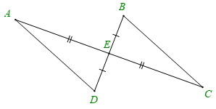

A. ΔAED=ΔCBE (c.g.c). B. ΔAED=ΔBEC (c.g.c).

C. ΔAED=ΔEBC (c.g.c). D. ΔAED=ΔCEB (c.g.c).

**PHẦN II: TỰ LUẬN (7 điểm)**

**Câu 13 (1.5đ):** Cho biểu đồ sau:

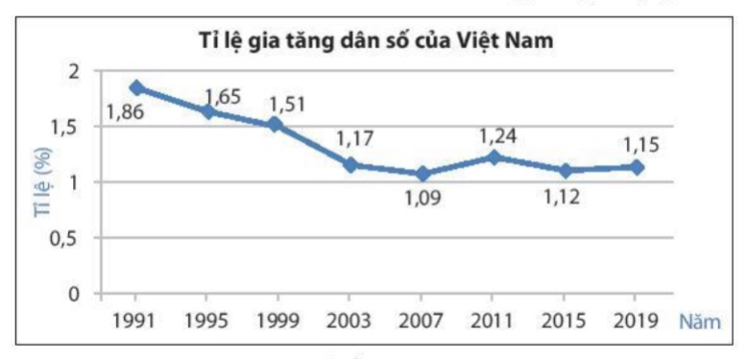

a) **(TH)** Tỉ lệ gia tăng dân số thấp nhất vào năm nào, là bao nhiêu?

b) **(TH)** Tỉ lệ gia tăng dân số của Việt Nam từ năm 1991 đến năm 2007 có xu hướng tăng hay giảm?

c) **(VD)** Lập bảng số liệu thống kê tỉ lệ gia tăng dân số của Việt Nam theo mẫu sau:

|  |  |  |  |  |  |  |  |  |
| --- | --- | --- | --- | --- | --- | --- | --- | --- |
| Năm | 1991 | 1995 | 1999 | 2003 | 2007 | 2011 | 2015 | 2019 |
| Tỉ lệ gia tăng dân số (%) |  |  |  |  |  |  |  |  |

**Câu 14: (VD) (1đ)** Biểu đồ hình quạt tròn ở hình 1 biểu diễn kết quả thống kê (tính theo tỉ số phần trăm) học sinh đăng ký tham gia các môn học thể thao trong 4 môn: Bơi, cờ vua, cầu lông, nhảy dây của 32 học sinh lớp 7A. Biết mỗi học sinh chỉ được đăng ký tham gia một môn học thể thao trong 4 môn.

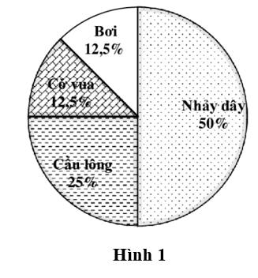

Hãy lập bảng số liệu thống kê số học sinh đăng kí tham gia các môn học mỗi loại theo mẫu sau:

|  |  |  |  |  |
| --- | --- | --- | --- | --- |
| Môn học | Bơi | Cờ vua | Cầu lông | Nhảy dây |
| Số học sinh đăng ký tham gia |  |  |  |  |

**Câu 15 (1,75đ):** Gieo ngẫu nhiên xúc xắc một lần.

a) **(NB)** Tìm số phần tử của tập hợp A gồm các kết quả có thể xảy ra đối với mặt xuất hiện của xúc xắc.

b) **(NB)** Xét biến cố “Mặt xuất hiện của xúc xắc có số chấm nhỏ hơn 4”. Nêu những kết quả thuận lợi cho biến cố đó.

c) **(TH)** Tính xác suất của biến cố “Mặt xuất hiện của xúc xắc có số chấm là số lẻ”.

**Câu 16: (TH) (2đ):** Cho các hình sau: Hình 2a và Hình 2b. Hãy giải thích

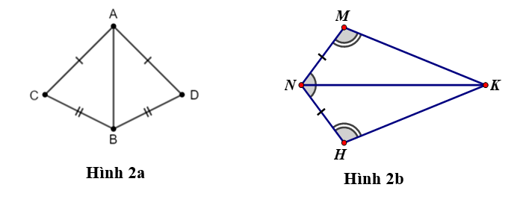

a) Ở hình 2a, vì sao ∆ABC = ∆ABD?

b) Ở hình 2b, vì sao ∆MNK = ∆HNK?

**Câu 17: (VDC) (0.75đ):** Có ba trạm quan sát A, B, C trong đó trạm quan sát C ở giữa hồ. Người ta muốn đo khoảng cách từ A và từ B đến C. Do không thể đo trực tiếp được các khoảng cách trên nên người ta làm như sau (Hình 55):

– Đo góc BAC được 600, đo góc ABC được 450;

– Kẻ tia Ax sao cho , kẻ tia By sao cho , xác định giao điểm D của hai tia đó;

– Đo khoảng cách AD và BD. Ta có AC = AD và BC = BD.

Tại sao lại có hai đẳng thức trên?

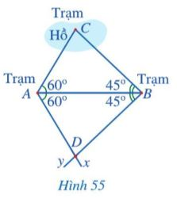

**----------------HẾT----------------**

**IV. ĐÁP ÁN VÀ THANG ĐIỂM**

**ĐỀ KIỂM TRA GIỮA HK2 MÔN TOÁN – LỚP 7**

**PHẦN I: TRẮC NGHIỆM KHÁCH QUAN**

|  |  |  |  |  |  |  |  |  |  |  |  |  |
| --- | --- | --- | --- | --- | --- | --- | --- | --- | --- | --- | --- | --- |
| Câu | 1 | 2 | 3 | 4 | 5 | 6 | 7 | 8 | 9 | 10 | 11 | 12 |
| Đáp án | B | D | C | A | C | D | C | C | A | B | B | D |

**PHẦN II: TỰ LUẬN**

|  |  |  |  |
| --- | --- | --- | --- |
| **Câu** | **ý** | **Nội dung** | **Điểm** |
| **13** | a | Năm 2007 là năm có tỉ lệ gia tăng dân số thấp nhất với 1,09% | 0,25 |
| b | Từ năm 1991 đến năm 2007, tỉ lệ gia tăng dân số của Việt Nam có xu hướng giảm. | 0,25 |
| c | |  |  |  |  |  |  |  |  |  | | --- | --- | --- | --- | --- | --- | --- | --- | --- | | Năm | 1991 | 1995 | 1999 | 2003 | 2007 | 2011 | 2015 | 2019 | | Tỉ lệ gia tăng dân số (%) | 1,86 | 1,65 | 1,51 | 1,17 | 1,09 | 1,24 | 1,12 | 1,15 | | 1,0 |
| **14** |  | Số học sinh đăng ký môn bơi là: 12,5%.32 = 4 (học sinh)  Số học sinh đăng ký môn cờ vua là: 12,5%.32 = 4 (học sinh)  Số học sinh đăng ký môn cầu lông là: 25%.32 = 8 (học sinh)  Số học sinh đăng ký môn nhảy dây là: 50%.32 = 16 (học sinh)  Từ đó, ta lập được bảng sau:   |  |  |  |  |  | | --- | --- | --- | --- | --- | | Môn học | Bơi | Cờ vua | Cầu lông | Nhảy dây | | Số học sinh đăng ký tham gia | 4 | 4 | 8 | 16 | | 1,0 |
| **15** | a | Tập hợp gồm các kết quả có thể xảy ra đối với mặt xuất hiện của xúc xắc là:  A = {mặt 1 chấm, mặt 2 chấm, mặt 3 chấm, mặt 4 chấm, mặt 5 chấm, mặt 6 chấm}  Số phần tử của tập hợp A là 6. | 0,5  0,25 |
| b | Có 3 kết quả thuận lợi cho biến cố “Mặt xuất hiện của xúc xắc có số chấm nhỏ hơn 4” là: mặt 1 chấm, mặt 2 chấm, mặt 3 chấm. | 0,5 |
| c | Có 3 kết quả thuận lợi cho biến cố “Mặt xuất hiện của xúc xắc có số chấm là số lẻ” là: mặt 1 chấm, mặt 3 chấm, mặt 5 chấm.  Vì thế, xác suất của biến cố đó là: | 0,5 |
| **16** | a | ΔABC và ΔABD có:  AC = AD; AB chung; BC = BD  Suy ra: ΔABC = ΔABD (c.c.c) | 1,0 |
| b | ΔNMK và ΔNHK có:    Suy ra: ΔNMK = ΔNHK (g.c.g) | 1,0 |
| **17** |  | Xét ∆ABC và ∆ABD có:    AB chung.    Do đó: ∆ABC = ∆ABD (g.c.g).  => AC = AD (2 cạnh tương ứng) và BC = BD (2 cạnh tương ứng). | 0,5  0,25 |

***Chú ý:*** *Tất cả các câu trong bài kiểm tra nếu cách làm khác đúng vẫn đạt điểm tối đa.*

**---------------- HẾT ----------------**